Заходим в барс

Рабочие места → исполнение лекарственных назначений

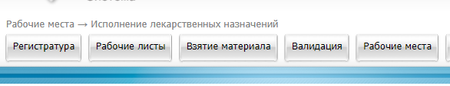

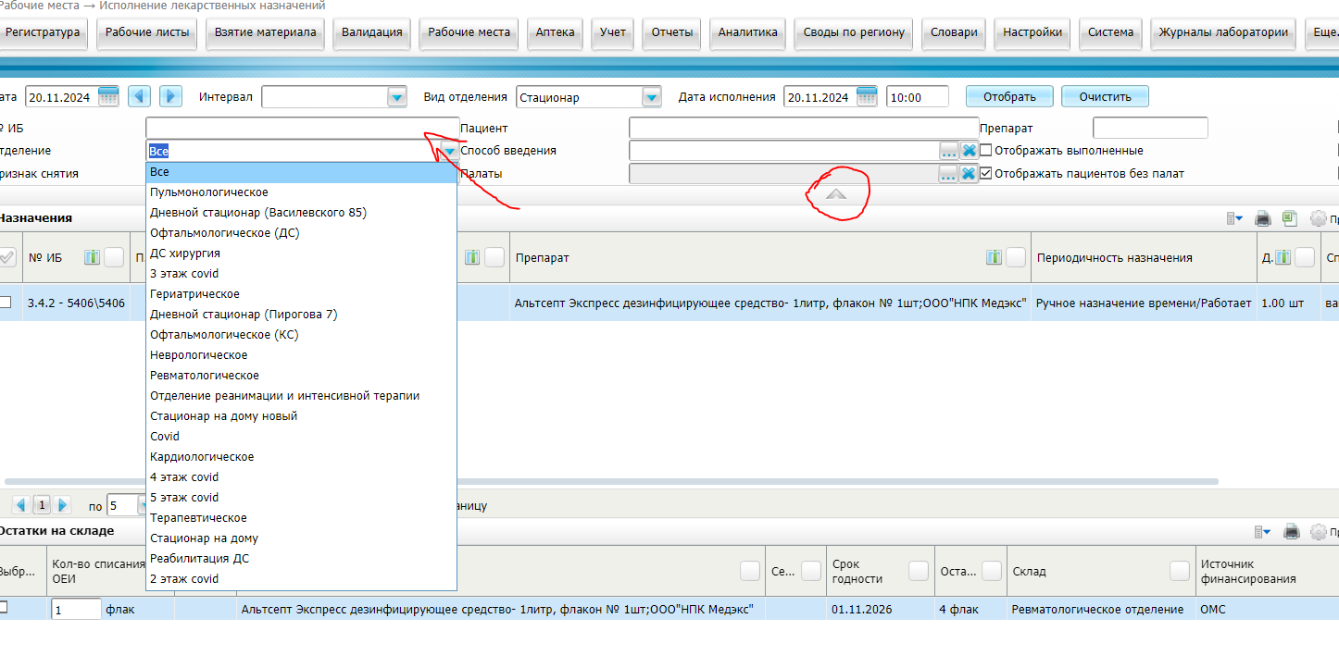

Нажимает на стрелочку и выбираем свое отделение

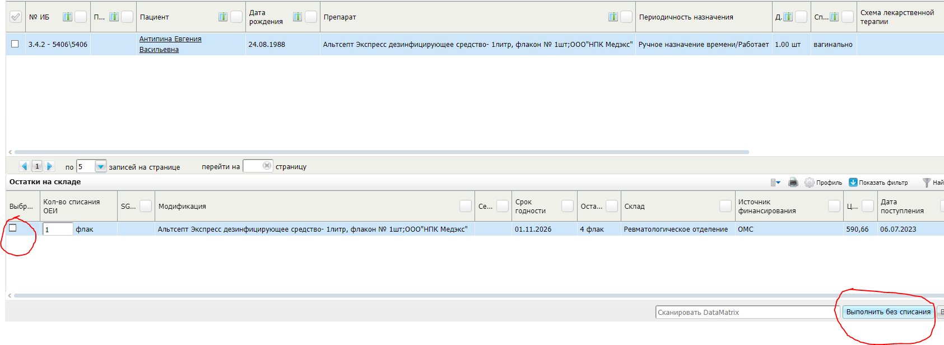

Выбираем назначение, нажимаем на кнопку выбора возле препарата и выполнить без списания